
西南林业大学
大数据与智能工程学院
实践(实习)报告

课程名称 《数据库原理与应用》
专业班级 计算机科学与技术2022级（2）班
学 号 20220451013
学生姓名 陈丽群
指导教师 鲁 宁

2024年5月8日

《数据库原理与应用》上机作业

第八次
- 上机题目
系统函数和自定义函数
- 上机目的
1. 掌握常用系统函数的使用方法。
2. 掌握自定义函数的语法。
3. 根据实际需要，自定义满足要求的函数。
- 上机内容
- 查询姓名为三个字，且以丽字结尾的学生成绩信息（注：使用 Like 和函数 Right，CHAR_LENGTH 两种方法完成）。
﻿SELECT *from studinfo
WHERE StudName LIKE '__丽'；
SELECT *FROM studinfo
WHERE RIGHT(StudName, 1) = '丽'and CHAR_LENGTH(StudName) = 3;
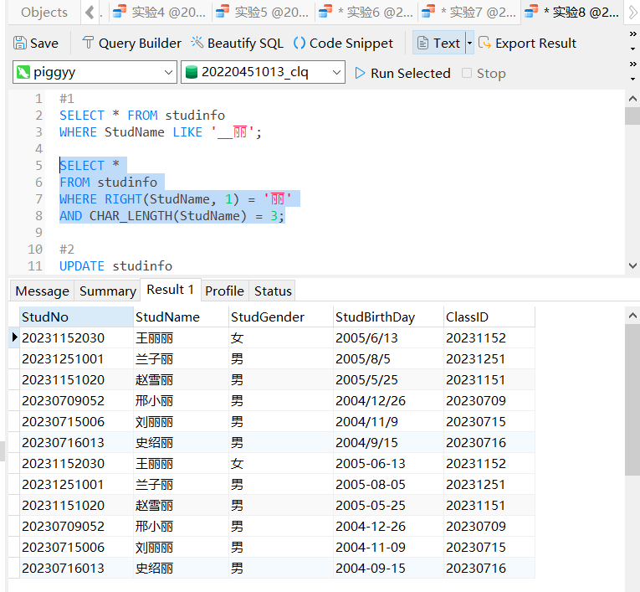
- 写出将学生信息表中所有姓“刘”的学生更改成姓“牛”的 SQL 语句.
UPDATE studinfo
SET StudName=CONCAT('牛',SUBSTRING(StudName,2,CHAR_LENGTH(StudName)-1))
WHERE StudName LIKE '刘%';

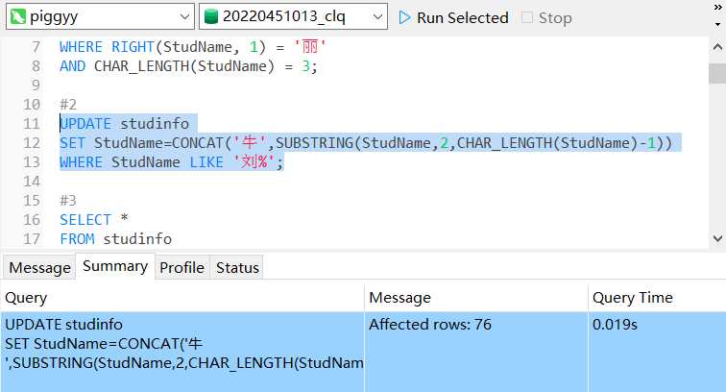

- 写出查找同姓名、同性别的学生的基本信息的 SQL 语句。
SELECT *
FROM studinfo
WHERE (StudName,StudGender)IN(
SELECT StudName,StudGender
FROM studinfo
GROUP BY StudName,StudGender
HAVING COUNT(*)>1
);
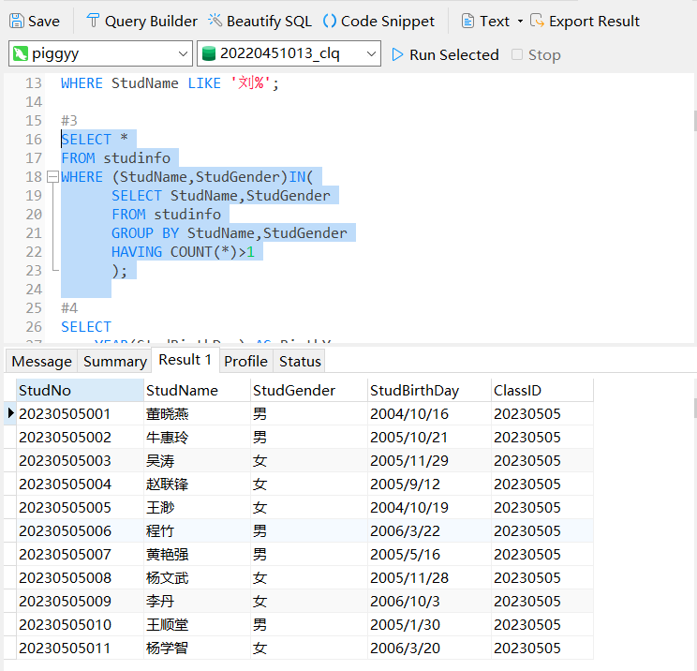
- 写出统计同年同月出生的学生人数的 SQL 语句。
select substring(StudBirthDay, 1, 7), count(*)
from studinfo
group by substring(StudBirthDay, 1, 7)
having count(*) > 1;

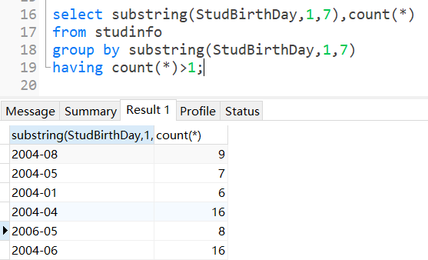
- 写出找出相同性别且相同生日学生的 SQL 语句。
SELECT * FROM studinfo
WHERE (StudGender,StudBirthDay)IN(
SELECT StudGender,StudBirthDay
FROM studinfo
GROUP BY StudGender,StudBirthDay
HAVING count(*)>1
);
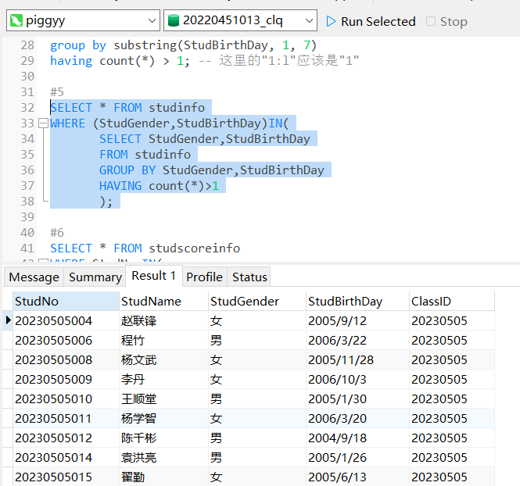

- 写出找出出生日期为空值的学生成绩信息的 SQL 语句。
SELECT * FROM studscoreinfo
WHERE StudNo IN(
SELECT StudNo FROM studinfo
WHERE StudBirthDay IS NULL
);
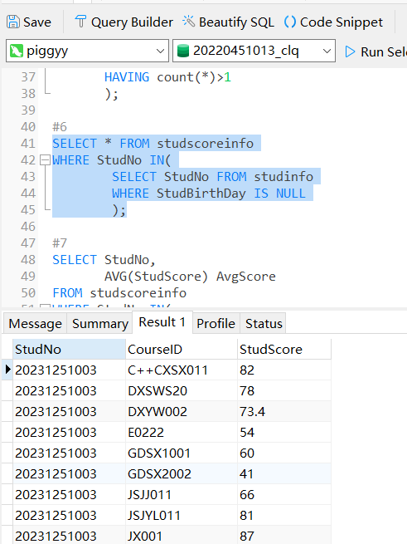
- 找出所有姓“王”的各学生平均分比所有姓“李”的各学生平均分高的学生成绩统计信息。
SELECT
s.StudNo,
COALESCE(AVG(ss.StudScore), 0) AS AvgWangScore
FROM
studinfo s
LEFT JOIN
studscoreinfo ss ON s.StudNo = ss.StudNo
GROUP BY
s.StudNo
HAVING
COALESCE(AVG(ss.StudScore), 0) > (
SELECT
AVG(StudScore) AS AvgLiScore
FROM
studinfo stud_li
INNER JOIN
studscoreinfo scor_li ON stud_li.StudNo = scor_li.StudNo
WHERE
stud_li.StudName LIKE '李%'
);
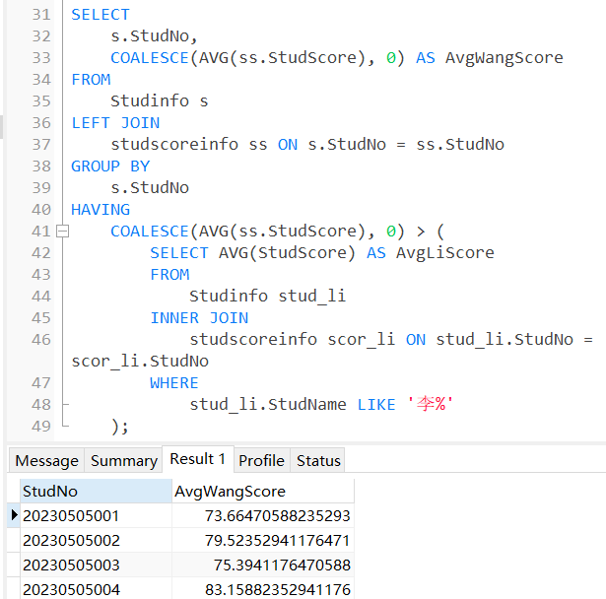
- 将学 生信 息表（StudInfo）中性 别（StudGender）以英 文单词显示，查询SQL。写出将学生成绩信息表(StudScoreInfo)的成绩分等级显示的 SQL 语句。
方法一：
SELECT StudNo,StudName,StudGender,
StudChineseSex=Case When StudGender='男' Then 'male'
When StudGender='女' Then 'female'
End,
StudBirthDay,ClassID
FROM StudInfo
方法二：
SELECT StudNo,StudName,StudGender,
StudChineseSex=Case StudGender When '男' Then 'male'
When '女' Then 'female'
End,
StudBirthDay,ClassID
FROM StudInfo;
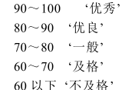
#8
SELECT StudNo, StudName,
CASE StudGender
WHEN '男' THEN 'Male'
WHEN '女' THEN 'Female'
ELSE '性别不详'
END AS 学生性别,
StudBirthDay,ClassID
FROM studinfo;

#9
SELECT StudNo,AVG(StudScore) AvgScore,
CASE WHEN AVG(StudScore) >= 90 THEN '优秀'
WHEN AVG(StudScore) >= 80 AND
AVG(StudScore) < 90 THEN '优良'
WHEN AVG(StudScore) >= 70 THEN '一般'
WHEN AVG(StudScore) >= 60 THEN '及格'
ELSE '不及格'
END AS ScoreLever
FROM studscoreinfo
GROUP BY StudNo;
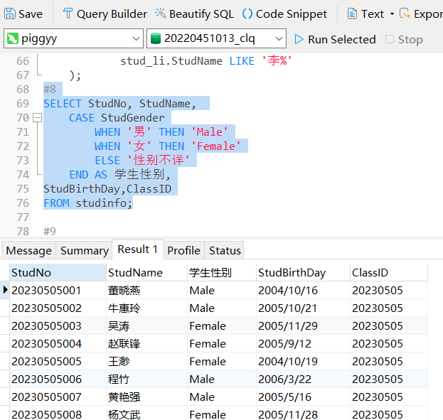
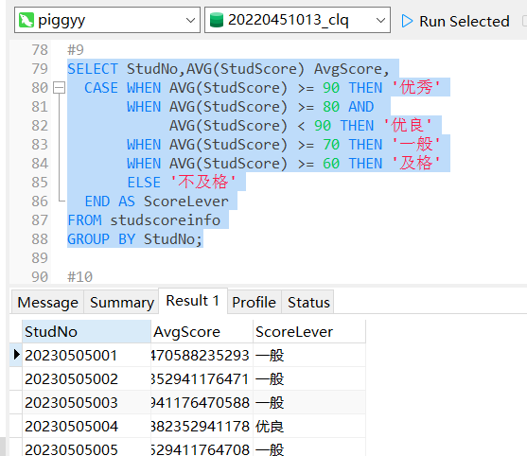
- 在学生成绩信息表（StudScoreInfo）中统计各学生的平均分，如果课程门数大于 20门，则去掉最高分和最低分求平均分，否则以所有课程求平均分。包括学号（StudNo）、总分（SumScore）、最高分（MaxScore）、最低分（MinScore）、课程门数（CourseCount）、平均分（AvgScore）字段。
SELECT StudNo,
SUM(StudScore) SumScore,
MAX(studScore) MaxScore,
MIN(studScore) MinScore,
COUNT(*) CourseCount,
CASE WHEN COUNT(*) > 20 THEN
(SUM(StudScore)-MAX(studScore)-MIN(studScore))/(COUNT(*)-2)
ELSE AVG(StudScore)
END AS AvgScore
FROM studscoreinfo
GROUP BY StudNo
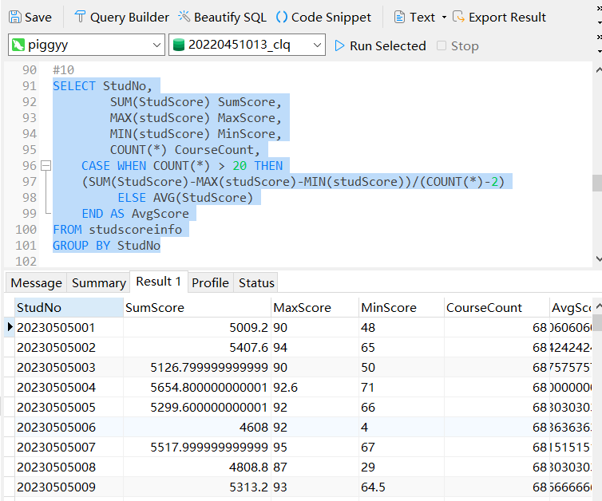
- 在学生成绩信息表(StudScoreInfo)和学生信息表(StudInfo)中将求出的平均分输出。
- UPDATE StudScoreInfo ss
- INNER JOIN (
- SELECT
- s.StudNo,
- COALESCE(SUM(ss2.StudScore), 0) AS SumScore,
- MAX(ss2.StudScore) AS MaxScore,
- MIN(ss2.StudScore) AS MinScore,
- COUNT(DISTINCT ss2.CourseID) AS CourseCount,
- CASE
- WHEN COUNT(DISTINCT ss2.CourseID) > 20 THEN
- ROUND(
- AVG(ss2.StudScore) * COUNT(DISTINCT ss2.CourseID)
- - MAX(ss2.StudScore) - MIN(ss2.StudScore), 2
- ) / (COUNT(DISTINCT ss2.CourseID) - 2)
- ELSE
- ROUND(AVG(ss2.StudScore), 2)
- END AS AvgScore
- FROM
- studinfo s
- LEFT JOIN
- studscoreinfo ss2 ON s.StudNo = ss2.StudNo
- GROUP BY
- s.StudNo, s.StudName
- ) AS subq
- ON ss.StudNo = subq.StudNo
- SET ss.AverageScore = subq.AvgScore;

- ALTER TABLE StudScoreInfo
- ADD COLUMN AverageScore DECIMAL(5, 2);

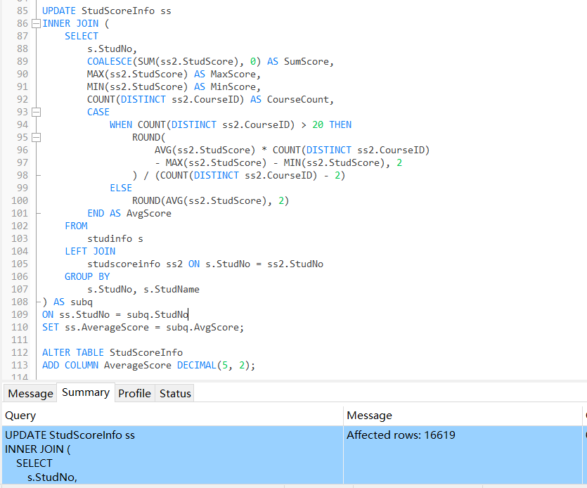
- 创建一个学生成绩统计函数（GeItemScore），多选记 0 分，少选记选对分，见表
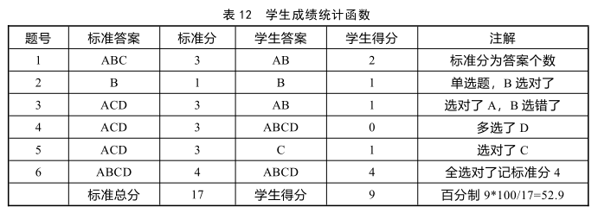
CREATE FUNCTION GetItemScore(Stand_Ans VARCHAR(10),Custor_Ans VARCHAR(10))
RETURNS INT
BEGIN
DECLARE i INT DEFAULT 1;
IF CHAR_LENGTH(Custor_Ans) > CHAR_LENGTH(Stand_Ans) OR
Custor_Ans IS NULL THEN
RETURN 0;
END IF;
WHILE i <= CHAR_LENGTH(Custor_Ans) DO
IF LOCATE(SUBSTRING(Custor_Ans,i,1),Stand_Ans) < 1 THEN
RETURN 0;
END IF;
SET i = i + 1;
END WHILE;
RETURN CHAR_LENGTH(Custor_Ans);
END;

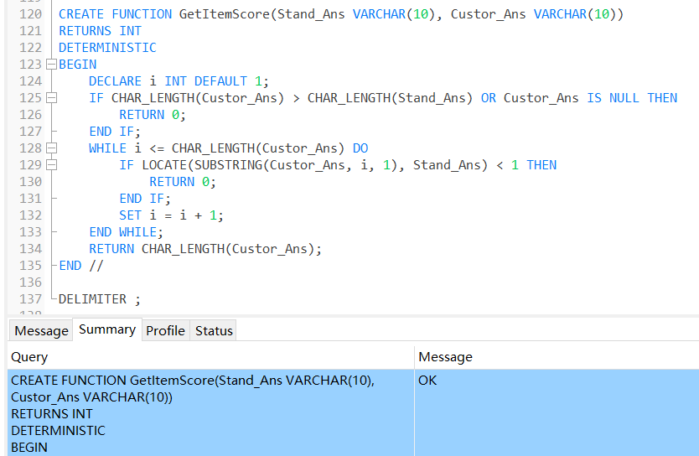

- 下载电子表格数据（StudScore.xls）并导入到自己的数据库中，执行如下语句，
查询统计结果：
SELECT StudNo,
CAST(SUM(GetItemScore(Stand_Ans,Custor_Ans))*100/SUM(CHAR_LENGTH
(Stand_Ans))
as Decimal(3,1)) As StudScore
FROM TestAnswer
GROUP BY StudNo ORDER BY StudScore DESC

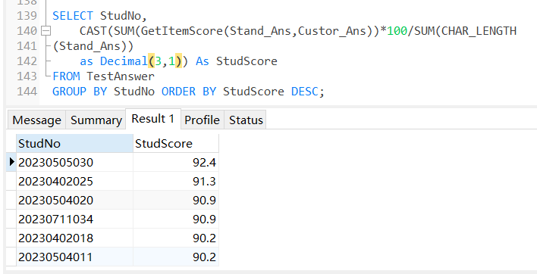
- 利用第 12 题查询结果，创建一个学生成绩统计视图（V_GetStudScore），包括StudNo,StudScore 字段。
- CREATE VIEW V_GetStudScore AS
- SELECT
- s.StudNo,
- COALESCE(SUM(ss.StudScore), 0) AS StudScore
- FROM
- StudInfo s
- LEFT JOIN
- StudScoreInfo ss ON s.StudNo = ss.StudNo
- GROUP BY
- s.StudNo, s.StudName;

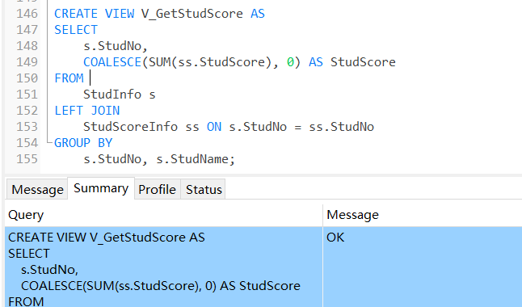
- 利用第 12 题的结果，将视图中的数据更新到表 StudScore 中。
- UPDATE StudScore
- INNER JOIN (
- SELECT
- StudNo,
- CAST(
- SUM(GetItemScore(StandAns, Custor_Ans)) * 100 / SUM(CHAR_LENGTH(StandAns))
- AS DECIMAL(3,1)
- ) AS ComputedScore
- FROM TestAnswer
- GROUP BY StudNo
- ) AS subq
- ON StudScore.StudNo = subq.StudNo
- SET StudScore.ComputedScore = subq.ComputedScore
- WHERE EXISTS (
- SELECT 1
- FROM TestAnswer ta
- WHERE ta.StudNo = subq.StudNo
- );

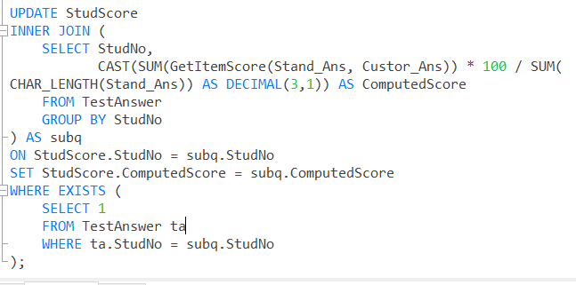
- 利用第 12 题的结果和数据表 StudScore，将视图中的前 20 名（以分数高低排序）导入新表（Top20StudScore），包括学号、姓名、成绩字段。
CREATE TABLE Top20StudScore (
StudNo VARCHAR(10),
StudName VARCHAR(50),
StudScore DECIMAL(3,1)
);
INSERT INTO Top20StudScore (StudNo, StudName, StudScore)
SELECT
StudNo,
StudName,
CAST(
SUM(GetItemScore(s.StandAns, s.CustorAns)) * 100 /
SUM(CHAR_LENGTH(s.StandAns)) AS DECIMAL(3,1)
) AS StudScore
FROM TestAnswer s
GROUP BY s.StudNo, s.StudName
ORDER BY StudScore DESC
LIMIT 20;
